
Département Informatique et Mathématiques Appliquées

Projet Long 2008
__________

Administration autonome de serveurs sur la grille avec une machine virtuelle

Rapport de tests

Responsable : Daniel Hagimont - Professeur INPT/ENSEEIHT - Daniel.Hagimont@enseeiht.fr

Co-encadrant : Laurent Broto – Etudiant en thèse à l'UPS - Laurent.Broto@irit.fr

Superviseur industriel : Emmanuel Murzeau - emmanuel.murzeau@airbus.com

Chef de projet : Ezequiel Geremia - ezequiel.geremia@etu.enseeiht.fr

Etudiants :
- Julien Louisy
- Julien Clariond
- Hery Randriamanamihaga
- Ezequiel Geremia
- Mathieu Giorgino
Sommaire
1 - Préliminaires 3
2 - Rapport de test 4
2.1 - Test des propriétés du mécanisme de migration 4
2.2 - Tests de performances du processus de migration 4
2.3 - Test de l'utilisation du mécanisme de migration dans Tune 4
3 - Conclusion 5

Préliminaires

Notations
La campagne de tests est basée sur les scénarios présentés dans le plan de tests. Afin d'assurer la traçabilté des exigences validées, chaque test fait l'objet d'un rapport qui décrit son déroulement et les conclusions qui peuvent en être tirées. De plus, la technologie mise en œuvre lors du test profitera au rapport sous la forme d'une quantification des performances.
Les programmes de tests seront intégrés au rapport de manière à offrir une méthode standard de validation. Le résultat de ces programmes seront analysées automatiquement afin d'assurer l'objectivité de l'adéquation entre résultats obtenus et attendus.
Les notations suivantes seront utilisées pour les domaines Xen :
- dom0 : système d'exploitation hôte associé à Xen s'exécutant sur une machine physique;
- domU : système d'exploitation porté sur Xen s'exécutant sur une machine virtuelle.
Ces deux notations seront suivies de _<nom-machine-physique> pour indiquer sur quelle machine physique les domaines s'exécutent.
Les commandes shell suivantes seront utilisées :
- watch : lance l'exécution synchrone de la commande donnée en argument;
- ping : sollicite une réponse d'un interlocuteur distant;
- date : renvoie la date.
Les commandes Xen accessibles à partir de tout dom0 seront utilisées :
- xm create : crée un domU sur le dom0 local à partir d'un fichier de configuration;
- xm list : renvoie la liste des domaines s'exécutant localement;
- xm migrate : lance la migration d'un domU vers un dom0.
Les fichiers de configuration de domU utilisés sont les suivants, chaque fichier de configuration permet de un nouveau domU :
- etch-1-? : correspond à un noyau Debian Etch;
- dapper-1-1 : correspond à un noyau Debian Dapper Drake.
Les applications utilisées sont les suivantes :
- RMIServer : RMIServer.jar, RMICommon.jar, security.policy, server.sh;
- RMIClient : RMIClient.jar, RMICommon.jar, security.policy, client.sh;
- RMIPing : RMIPing.jar, RMICommon.jar, security.policy, RMIPing.sh;
- Ping : Ping.jar.

Configuration initiale
Seul le parc des machines a-204-02 jusqu'à a-204-06, connectées au même réseau local, est utilisé dans la campagne de tests. Le serveur NFS hébergé par la machines a-204-06 offre aux dom0_a-204-0[2345] le moyen logiciel d'accéder les systèmes de fichiers des domU manipulés. De plus, a-204-06 héberge un serveur d'horloge et un serveur DNS pour assurer la synchronisation entre dom0_a-204-0[2345] et permettre une désignation de haut niveau pour une meilleure intégration à TUNe. Enfin, un serveur DHCP hébergé par a-204-06 est utilisé pour l'attribution des adresses IP et l'initialisation de l'annuaire de noms DNS.
La séquence des commandes suivante résume les tâches de configuration effectuées automatiquement au démarrage desdom0_a-204-0[2345] :
- récupération de l'adresse IP : # dhclient eth0
- synchronisation de l'horloge : # ntpdate -u server
- monter le répertoire distant : # mount server:/xen/ /xen/
- démarrage du daemon xen : # xend start

Rapport de test

Test des propriétés du mécanisme de migration

R-T1 | Énoncé du test | Migration d'un domU entre deux dom0s.
R-T1 | Programmes utilisés | watch, xm create, xm list, xm migrate.
R-T1 | Noyaux utilisés | etch-1-1.
R-T1 | Déroulement du test | Préliminaire : les dom0_a-204-02 et dom0_a-204-03 exécutent le script suivant tout au long de l'expérience pour lister les domaines sur chaque dom0 :  # watch -n1 xm list  l'option -n indique que la fréquence de la mise à jour, ici 1 seconde.  État initial (cf. Figure 2.1.1) : sur le dom0 qui s'exécute sur a-204-02, la commande suivante est lancée pour créer le domU etch-1-1 :  # xm create /xen/group1/conf/etch-1-1.cfg  /xen/group1/conf/etch-1-1.cfg est le chemin vers le fichier de configuration du domU etch-1-1.  État transitoire (cf. Figure 2.1.1) : l'utilisateur se trouve sur le dom0 qui s'exécute sur a-204-02. La migration du domU etch-1-1 du dom0_a-204-02 vers dom0_a-204-03 est effectuée grâce à la commande :  # xm migrate --live etch-1-1 a-204-03  le drapeau --live indique au daemon xend de continuer l'exécution du domU qui subit la migration.  État final (cf. Figure 2.1.1) : le résultat obtenu correspond au résultat attendu.
R-T1 | Succès | Oui

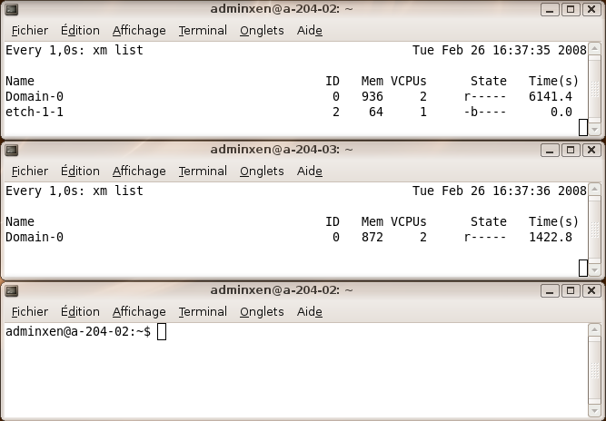
Figure 2.1.1. État initial. Le dom0 sur la machine physique a-204-02 contient un domU appelé etch-1-1 et le dom0 sur la machine a-204-03 ne contient aucun domU.

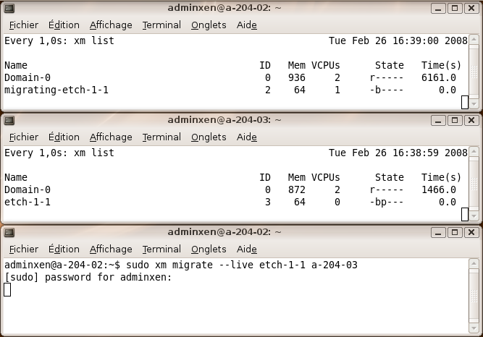
Figure 2.1.2. État transitoire. Le domU etch-1-1 est en cours de migration du dom0 hébergé par a-204-02 vers le dom0 hébergé par a-204-03.

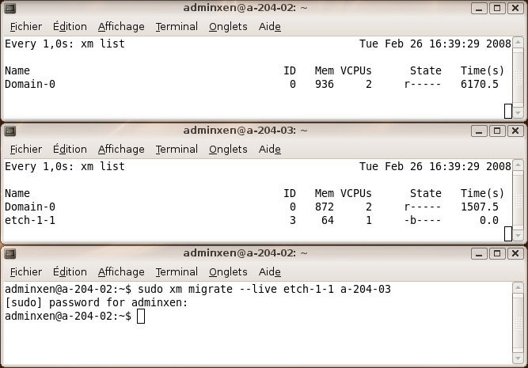
Figure 2.1.3. État final. Le dom0 sur la machine physique a-204-03 contient un domU appelé etch-1-1 et le dom0 sur la machine a-204-02 ne contient aucun domU.

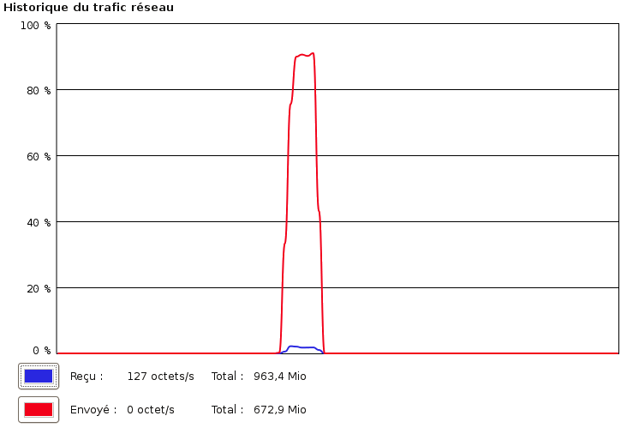
Mesure de la charge réseau sur dom0_a-204-02 lors de l'envoi du domU :
Mesure de la charge réseau sur dom0_a-204-03 lors de la réception du domU :
Figure 2.1.4. Mesure de la charge réseau due à la migration d'un domU entre deux dom0s. Le graphique du haut représente la charge réseau en fonction du temps mesurée sur la machine a-204-02 qui envoie le domU. Celui du bas correspond à la machine a-204-03 qui reçoit le domU. La charge symétrique observée de part et d'autre de la migration correspond à la somme de deux phénomènes. Le premier phénomène est prépondérant et correspond au domaine du domU qui est envoyé par le réseau entre les deux machines a-204-02 et a-204-03. Le deuxième correspond à l'envoi par a-204-03 des accusés de réception des données codant le domU; ces derniers sont reçus par a-204-02.

Problème | Après la migration du domU du dom0_source vers le dom0_destination, le domU est bloquée. Plus précisément, l'horloge du domU en question est bloquée.  Le même problème peut aussi se manifester par une désynchronisation de l'horloge du domU lors de la migration.
Cause | Les horloges des dom0s entre lesquels s'opère la migration ne sont pas synchronisées.
Solution | Synchroniser les horloges sur chaque dom0s. Un serveur NTP (Network Time Protocol) connecté au réseau peut être utilisé pour fournir une référence temporelle à tous les dom0s et domUs connectés.

R-T2 | Énoncé du test | Migration d'un serveur de streaming vidéo s'exécutant sur un domU entre deux dom0s.
R-T2 | Programmes utilisés | watch, xm create, xm list, xm migrate.  L'application vlc associée au script streaming.sh seront utilisés comme pour lancer le serveur de streaming vidéo sur le protocole HTTP.  Les appels RMI seront réalisés grâce aux tarballs RMIServer, RMIClient, RMIPing.
R-T2 | Noyaux utilisés | dapper-1-1.
R-T2 | Déroulement du test | Préliminaires : installer java-1.6-jre, vlc (Video Lan Controller) et créer le domU dapper-1-1 sur dom0_a-204-03 par la commande suivante.  État initial : sur le domU dapper-1-1 hébergé par dom0_a-204-03 , lancer le serveur de streaming vidéo à l'aide la commande suivante :  # . /home/video/streaming.sh  les paramètres du streaming sont précisésdans le script streaming.sh. Le serveur de streaming est accédé par un client situé sur dom0_a-204-05 (cf. Figure 2.4.5).  État transitoire : une première migration du domU dapper-1-1 est opérée de dom0_a-204-03 vers dom0_a-204-02, le client n'est pas déconnecté. Le client n'est pas déconnecté et la vidéo suit son déroulement normal. Après 10 secondes d'attente, une seconde migration du domU dapper-1-1 est opérée de dom0_a-204-02 vers dom0_a-204-03. Le client n'est pas déconnecté et la vidéo suit son déroulement normal.  État final : le système est dans la même configuration qu'à l'état initial à ceci près que la vidéo est plus avancée dans le temps.
R-T2 | Succès | Oui


a-204-06
serveur DHCP
serveur NFS
serveur NTP
serveur DNS
switch
a-204-02
a-204-03
a-204-05
Figure 2.4.5. Architecture matérielle associée au test T2.

R-T3 | Énoncé du test | Programme synchrone écrivant dans un fichier durant s'exécutant sur un domU subissant une migration entre deux dom0.
R-T3 | Programmes utilisés | watch, xm create, xm list, xm migrate.
R-T3 | Noyaux utilisés | etch-1-1, etch-1-2.
R-T3 | Déroulement du test
R-T3 | Succès | Les fichiers F1 et F2 sont identiques.

R-T4 | Énoncé du test | Migration d'un domU d'un dom0_source vers un dom0_destination à différents niveaux de charge processeur du dom0_source.
R-T4 | Programmes utilisés | watch, xm create, xm list, xm migrate.
R-T4 | Noyaux utilisés | etch-1-1, etch-1-2.
R-T4 | Déroulement du test
R-T4 | Succès | Les critères de réussite dépendent du P_{k} choisi : pour P₁ aucun client connecté au serveur ne doit être déconnecté, pour P₂ les fichiers produits dans chacun des deux cas doivent être identiques.

Tests de performances du processus de migration

R-T5 | Énoncé du test | Mesure comparative de la durée de la migration d'un domU.
R-T5 | Programmes utilisés | watch, xm create, xm list, xm migrate.
R-T5 | Noyaux utilisés | etch-1-1, etch-1-2.
R-T5 | Déroulement du test
R-T5 | Succès | La durée de deux migrations successive exprimée en fonction de la durée d'un appel RMI.

R-T6 | Énoncé du test | Calcul du délai introduit par la migration dans l'exécution d'un programme s'exécutant sur un domU.
R-T6 | Programmes utilisés | watch, xm create, xm list, xm migrate.
R-T6 | Noyaux utilisés | etch-1-1, etch-1-2.
R-T6 | Déroulement du test
R-T6 | Succès | Le délai introduit par la migration exprimé en fonction de la durée d'une migration.

R-T7 | Énoncé du test | Mesure du durée de l'interruption de service produite par une migration de domU et doit s'exécuter sur une durée supérieure à la durée d'une migration.
R-T7 | Programmes utilisés | watch, xm create, xm list, xm migrate.
R-T7 | Noyaux utilisés | etch-1-1, etch-1-2.
R-T7 | Déroulement du test
R-T7 | Succès | La durée de l'interruption de service introduit par une migration de domU sera exprimée en fonction de la durée d'une migration.

Test de l'utilisation du mécanisme de migration dans Tune

Conclusion

